**Итоговая работа младшей группы №6**

**Воспитатель:Семенова Тамара Николаевна**

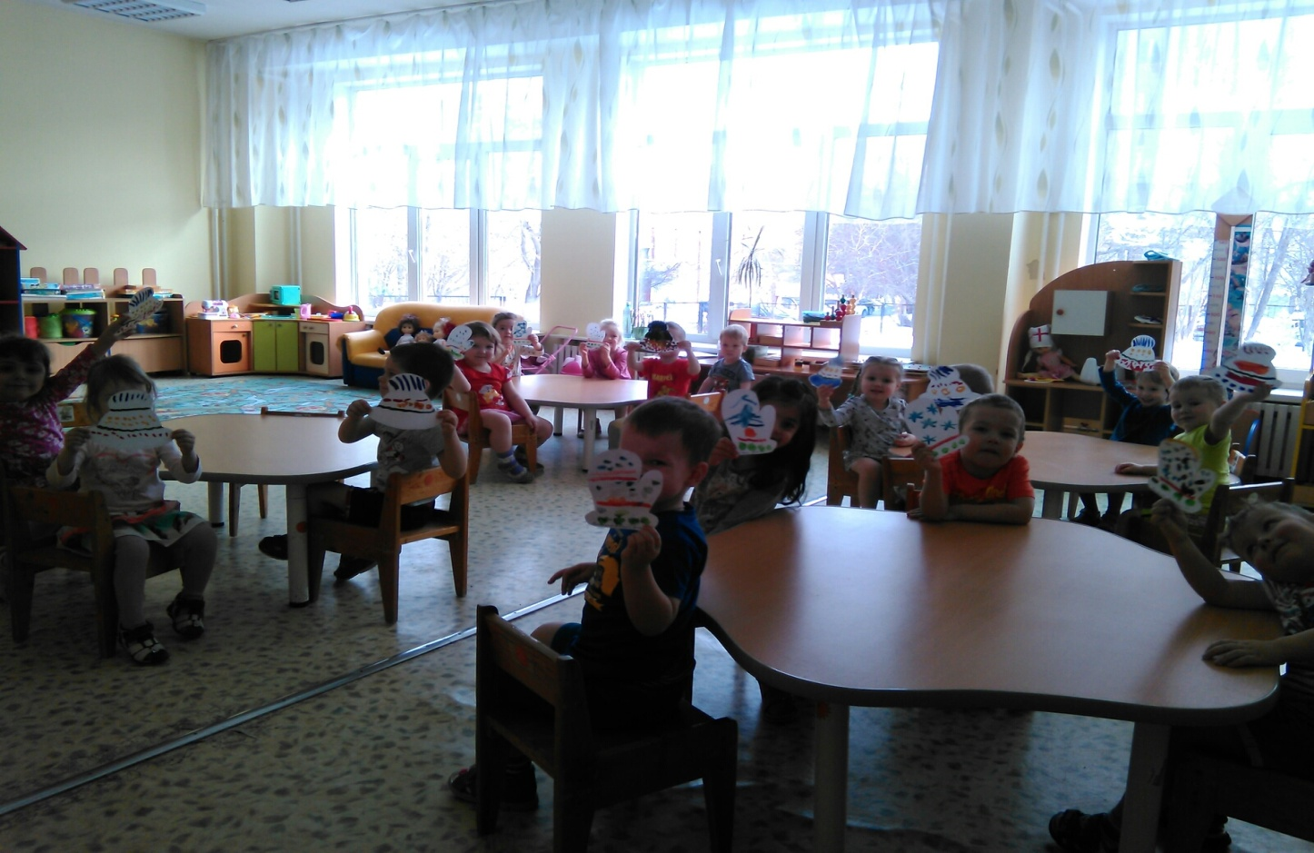

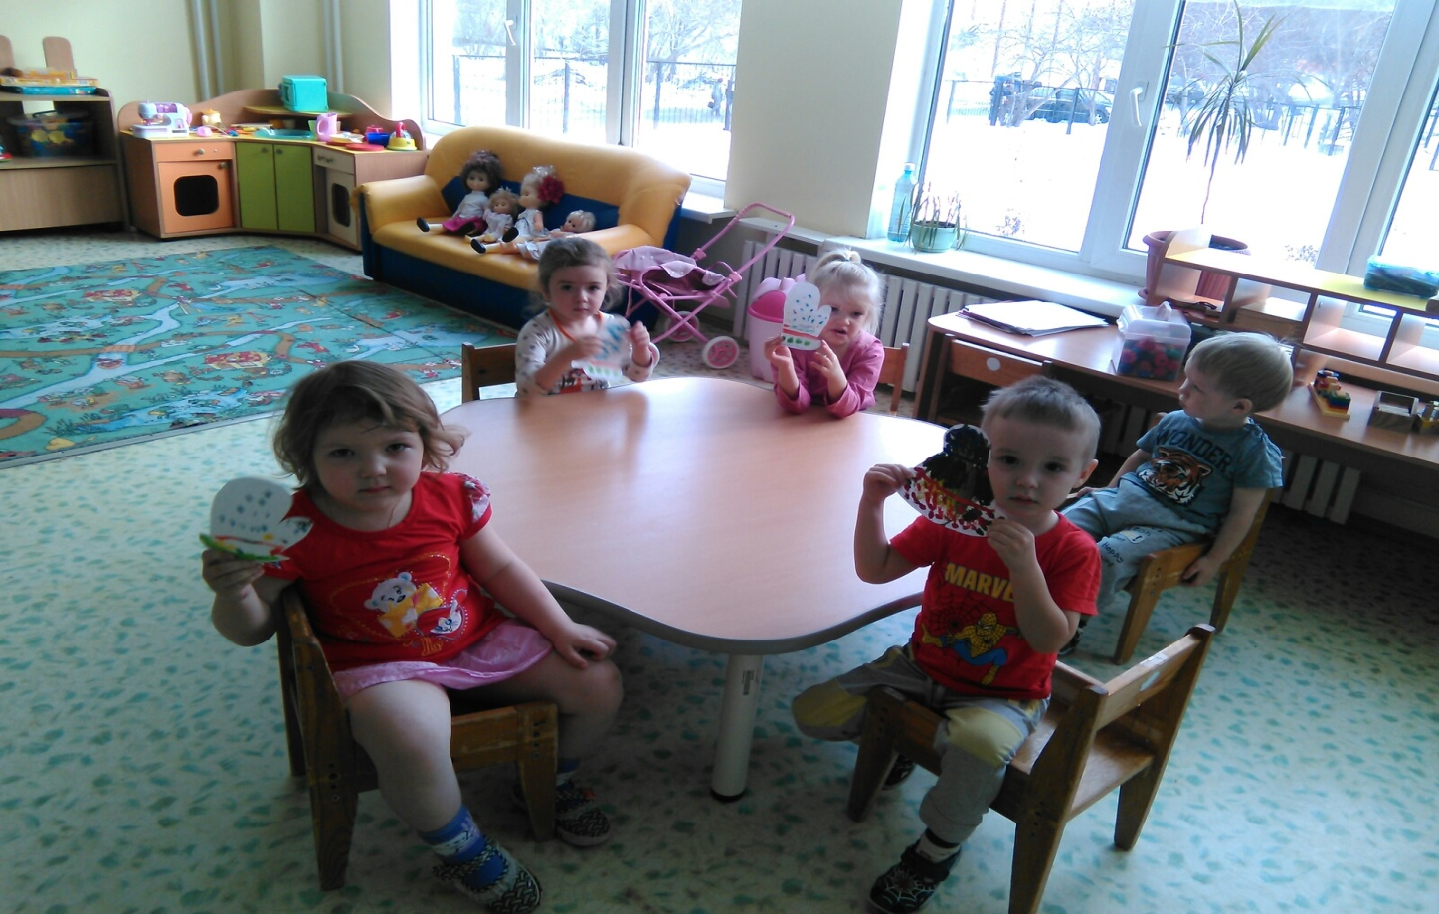

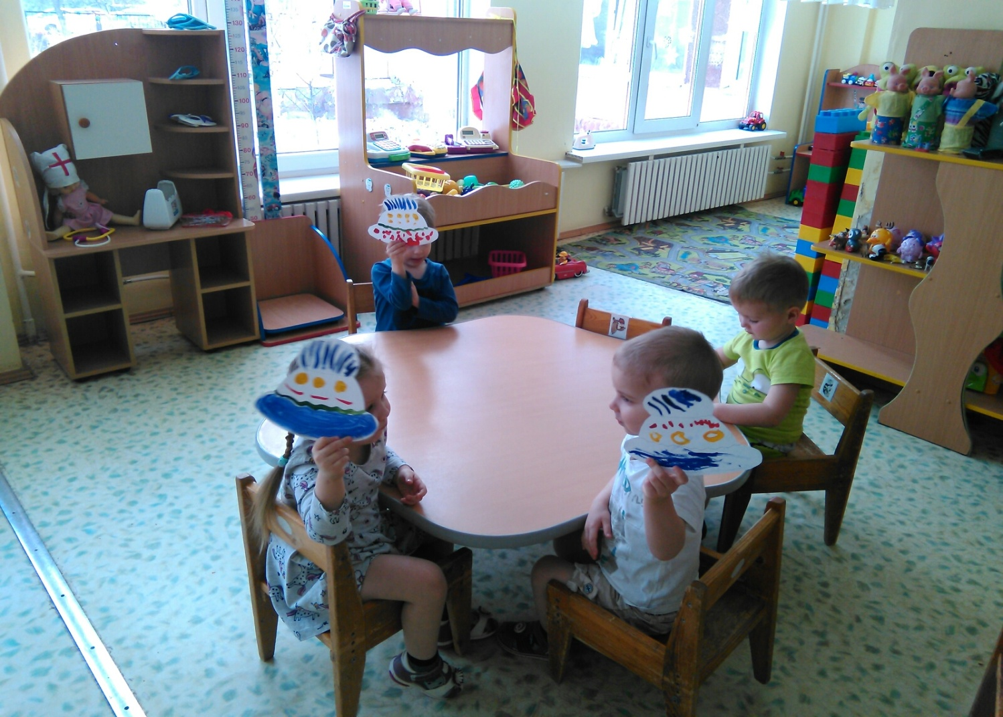

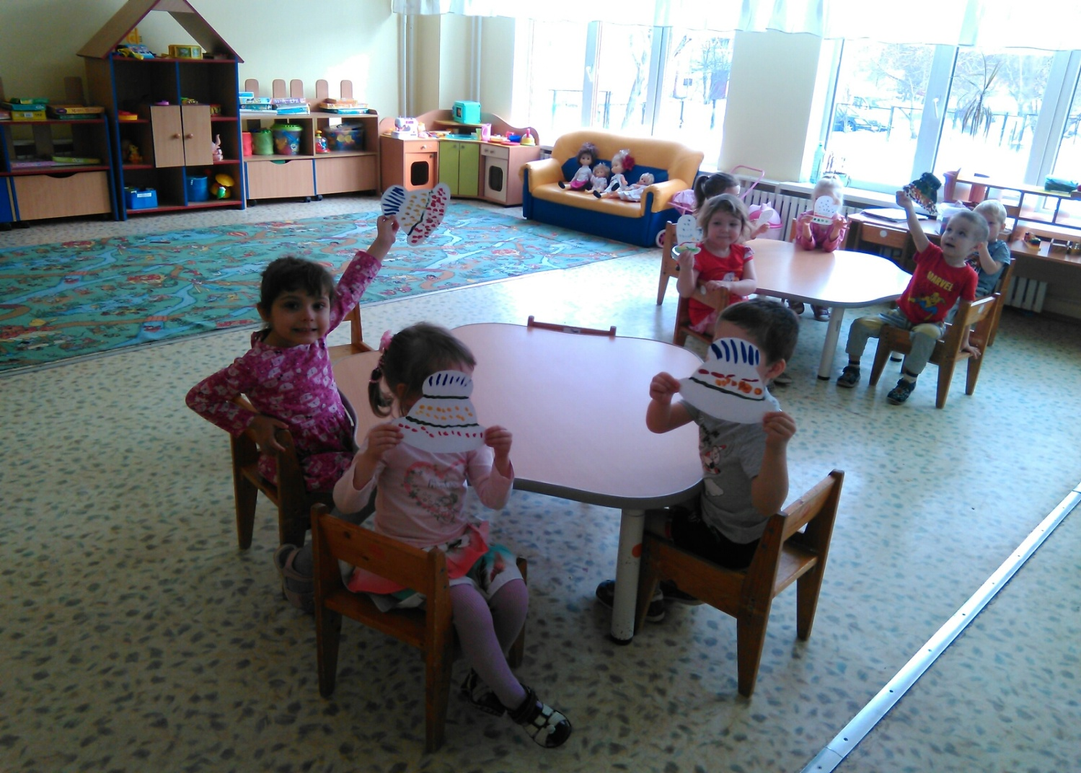

**Тема: «Украсим зимнюю шапочку и красивую рукавичку».**

*Цель*: закреплять умение украшать предмет, использовать в процессе рисования краски разных цветов; разные приемы; чисто промывать кисть и осушать ее о салфеточку, прежде, чем взять другую краску.

*Задачи:*

1. Учить рисовать узоры из прямых линий, и отпечатков кисточки, создавать ритмическую композицию, используя разные техники рисования.
2. Развивать чувство ритма (чередование трех цветов).
3. Закреплять знания названий цветов.
4. Воспитывать эстетический вкус.

*Методические приемы:* рассматривание картинок, театрализованное представление, вопросы, ответы детей, пальчиковая гимнастика, физкульминутка.

*Предварительная работа:* беседа о зиме.

*Материал*: кисточки, гуашь (желтого, красного, синего, зеленого цвета, баночки с водой, заготовки шапочек и рукавичек, салфетки на каждого ребенка).